案例综述，实际交易中的卖点

理论终究是理论，理论都是最理想化的状态。但是，交易是由人来发起的，肯定就有人性，就离不开心态问题。因**此，有时候在更好的卖点和心态保护之间，可能心态保护更重要一些。**

一切折中的处理都是为了保护心态和账户，一切有利于保 护心态和账户的操作，都是正确的。

因为交易中，心态是最重要的。

最后这篇综述，咱们就拿几个的实际交易中的案例，大家也还比较熟悉。

来感受一下临盘的时候，心态波动和卖点之间的真实处理。

1、02.22 ,掉队的票怎么处理？

先来看看前期的龙头梯队。

顺周期中，有色更为强势，有色中铜又更强一些，铜的龙头分别是大票中军的紫金矿业，以及中盘票的西部矿业。

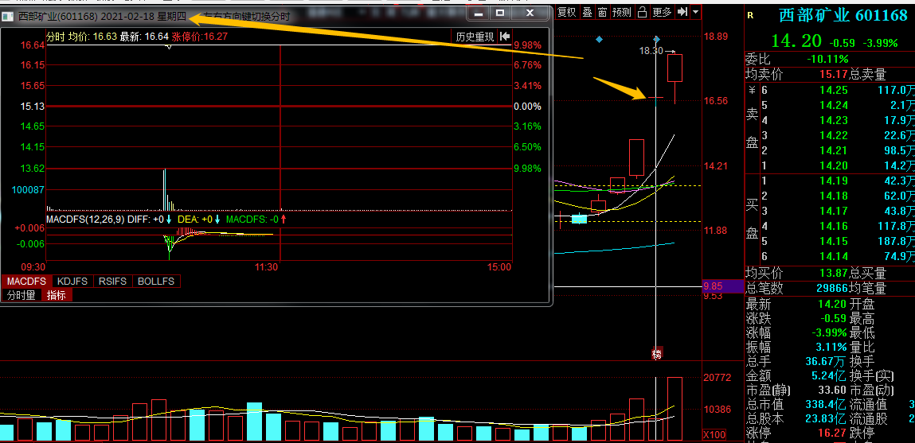

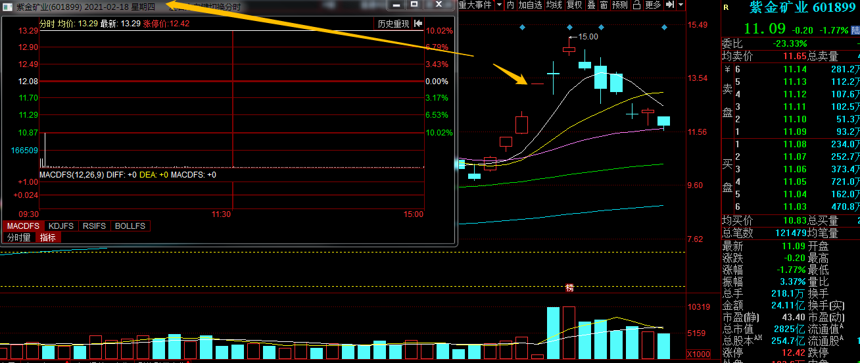

假如当天你在开口处，上了西部矿业，第二天你将如何处 理？

1）第二天，整个顺周期板块开盘是转弱的，不及昨天板块 那么强烈的预期,不是走的加速路线，而是走的分歧。

不仅如此，西部矿业甚至不如几个前一天的跟风票，比如江西铜业，大家可以看看对比图，西部矿业和江西铜业在分时上的拉升力度以及回调的抵抗性，明显江铜更强。

也就是说西部当天的盘口转弱了。

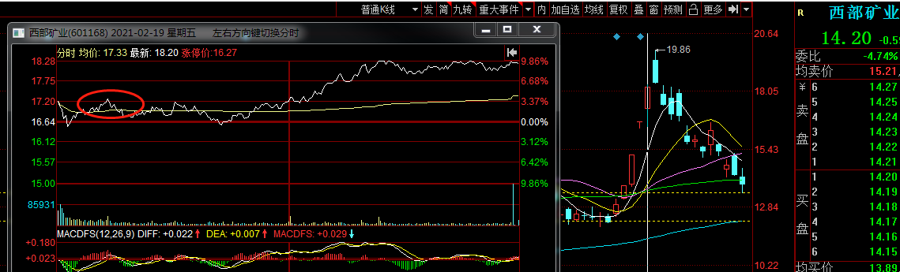

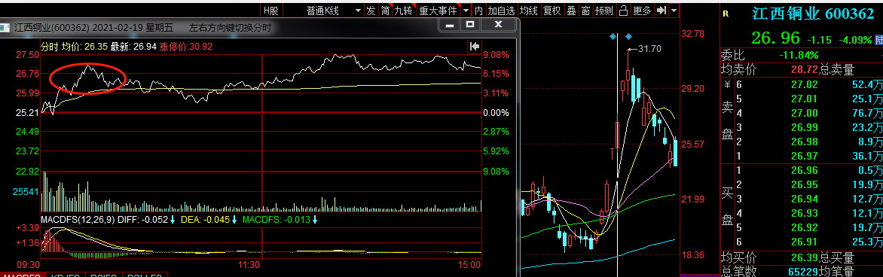

2 ）把西部矿业给它归类。

它是基本面+情绪票，不单纯是情绪博弈。

因此，在波段上它有自己的基本面空间，理应看波段走势。

但是，咱们在前面说过的，当一个波段票同时被短线资金看上，盘口走出了情绪溢价比较高的情况,在对待卖点上,最好要按照短线票来处理。

它不属于主动票，属于一线跟风，但有超越成为主动票的预期。

在铜这个分支，更主动的是紫金矿业。

但是紫金矿业盘子太大了，不是短炒上佳的标的。

而前一天，它是仅次于紫金矿业的盘口强势票，也就是说它是一线的跟风，而且流通盘和基本面都比较合适。

因此，预期它有可能成为这波行情铜的龙头，也就是主动票。

但是，第二天它直接走弱，被前一天二线的跟风江西铜业超越

这时候就有两种处理方式：

**第一种，**在它走弱的时候直接卖掉它。

在看好顺周期大主线的前提下，找合适的时机切入到新的主动票里，这个案例中，也就是卖掉西部矿业去低吸江西铜业，前提是继续看好顺周期主线.

别看西部矿业当天又转强了，而且尾盘还摸了板。

这属于小概率事件，咱们前边也说过小概率事件的弯道超车，不能当做不卖票的理由。

因此，按照走弱就要砸掉的卖点,它就是早上走弱要走的，并且快速换龙头。

**第二种，**就是你不太看好顺周期的大持续性，也就是说当天是不想再买板块别的票的，免得被动T+1第二天卖不岀去。

那么，西部矿业它毕竟作为前一天的前排跟风，而且在启动时机上也是先人一步的，可以多给一些时间，拿到尾盘，看看板块能不能再冲一冲，冲就冲高走，不冲就走弱砸。

或者，沿看均线平滑卖岀。

两种预判,对应两种不同的处理方式。

看好顺周期，应该早盘直接卖掉，切更强的江铜，但是如果顺周期没走出来，当天的江铜就卖不出去。

不看好顺周期，那么确认当天要卖，找日内分时卖点，配 合紫金矿业的分时做。

或者板块如果能继续超预期转强，可以继续锁仓。

**2、02.230 ,大分歧日怎么卖票？**

顺周期票经过几天的大涨，在前一天尾盘被指数带的分歧。那么，02.23当天的预期是要进一步分歧的。

而且，这是板块的第一次大分歧，一定会有资金回流，拉出补涨或者穿越梯队的。

假如前一天你手上有各种票，你都应该怎么卖。

1）你手上有顺周期的龙头。（主线龙头）

天山铝业和金牛化工以及京蓝科技。

**天山铝业**，**金牛化工。**

这两个票都是有资格博弈成为主动票，也就是龙头票的，**因此，如果你选择格局多给一些时间是可以的，这样就可以锁仓到涨停板**。

但是，金牛化工的量能结构不如天山铝业，所以，你担心当天大分歧，被砸出巨震，开盘开的很高走了也没问题。

或者，你担心当天盘中龙头也会发生巨震，但同时你又看 好顺周期当天的资金回流。

那么，**你可以选择在拉升的时候先把它在高位走掉，然后盘中具体看承接情况，再把它 低吸回来。**

**京蓝科技。**

这票不是主线的，它只是情绪高标之一,是跟着顺周期这个中级周期的情绪拉起来的票，情绪引导的高度板，可以**理解为非主线**，**因此盘口走弱就是卖点。**

而且，前边一路都是**缩量走**过来的，在大分歧日非常容易 出现巨震巨阴图形，一旦盘口走弱，就是卖点。这种票非 主线，**是没有任何必要格局的，走弱直接清仓**

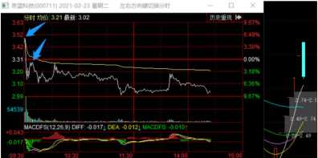

2 ）你手上有顺周期的跟风。（主线跟风）

**一线跟风，新乡化纤。**

先说一下，我以前有研究过一种玩法，叫做放量之后，开始走缩量，然后隔日平开，快速下杀6个点附近，如果这个票的市场地位不太差，位置不太高，那么可以低吸，博弈超级长腿。

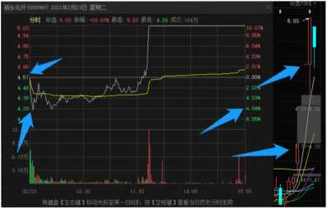

所以，这个票平开，对于昨天的一字板来说，是不及预期的，那么竞价就是一个卖点。

但是，如果你知道这个玩法的话，你可以强行锁仓试试，但是这会造成你心态的

波动，毕竟本来是高预期的能赚钱，到当天落地的平盘开不 赚钱,还要面顼妾下来的大浮亏，而且有可能拉不上来。

这个和上边说的西部矿业有点类似，一个作为一线跟风的 票，并且第二天有弯道超车的预期。

走弱是一个处理点，能拿到拉起来是可以锁仓的。

二**线跟风**，**鄂尔多斯**，**中国中冶。**

鄂尔多斯是因为前一天晚上，有研报吹它的基本面，而且它的基本面也确实不错，既然开一字就锁仓，**如果盘中炸板要及时砸盘。**

因为当天整个市场的分歧是很严重的，这种连续两天加速的 票，又没有什么市场地位，很容易砸出剧震的盘口，比如 —笔大单砸下来。

中国中冶这种作为二线跟风，如果在指数拉升的时候没有 主动抵抗，已经没有办法逆袭成为主动票，那就要拉高卖掉，而且跟风直接选择左侧拉升卖点即可。

在它拉升的时候，市场已经板了好几个票了，兴化股份，远兴能源，金牛化工等，明显它没有逆袭的机会了。

那么**，拉升中在盘口无力的地方就是卖点。**

这种二线跟风，是承受不住板块继续分歧的，因此不用给它时间，第—波拉升无力就是卖点。

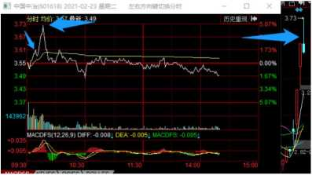

**十八线跟风**，**章源铝业。**

因为章源鸨业前一天尾盘炸板，它已经提前分歧，前边还有那么多没有炸板的票，它只能排在板块的十八线位置。

因此，十**八线票**，**在板块分歧的时候，就是逢拉升高位卖掉。**

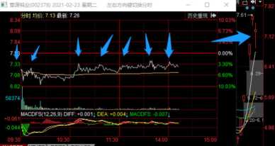

3 ）你手上有其它题材票。（支线龙头和跟风）

这波行情比较特殊，指数一直是下跌的，也就是说顺周期 的拉升是逆势的。

因此，其它的所有题材，几乎都是和顺周期这个主线跷跷板的。

而且，当天你对指数是要有数的，它可能反弹也可能不反弹。

如果，顺周期依然是主线，那么任何其他题材，在顺周期走强的时候就是卖点。

或者，如果板块在顺周期走弱的时候拉升，对指数的贡献度又不强，尤其是顺周期人气高，别的题材夺人眼球的*，*拉升无力就是卖点。

1. **天邦股份**，这是支线龙头，但是它本身没有什么主动性，看指数和情绪的。

指数当天爆拉的预期不高，题材本身也没什么预期，拉高点就是卖点。没必要给时间，给时间的结果就是卖在水下。

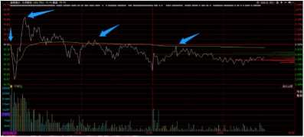

1. **成都银行，重庆银行**。

银行是护指数的得力悍将之一

成都银行上板之后，对指数有带动，但是对板块的带动比较弱，而且指数也没有爆拉的预期。

那么，成都银行作为当天银行板块的主动票，对指数的贡献不大，板块跟风也不强，主线是顺周期。

**因此在开板的时候就是卖点。**

如果你拿着的不是成都银行，而是重庆银行，也就是支线跟风。

因为上一条,指数贡献不大，板块跟风不强，主线是顺周期，**在成都银行上板之后的惯性拉高点，就是重庆 银行的卖点，第一蓝色箭头。**

**或者是，在成都银行炸板的地方，也是跟风的卖点。**

**c**、**陕西黑猫。**这个属于触发了强制止损机制的票，因为当天直接被核按钮跌停了，开盘直接走，开板直接走，拉升必须走。

如果因为午后指数大幅回落，加上创业板已经连跌三天非 常弱，这样对第二天的预期也不太好。

你的账户已经触及到当天亏损5-7个点这样的线，也是强制止损机制,直接无脑清仓。

**2**、**02.240 ,调整日怎么卖票？**

1. **主动票怎么处理？天山铝业。**尾盘上板的时候，对整个顺周期板块有非常明显的带动性， 并且上板之后快速缩量，没有一点抛压。

尾盘是被指数持续走弱,带崩。

1. 主动票的卖法，是要看它的空间的。

还是那个原则，如果你不会分析，这种市场关注度非常高的主动票，有研报的，而且都是公开的。

不然机构都别干活了，都失业了。

你去翻翻，然后找个平均价就好了。



天山铝业**(002532.SZ):**业绩符合预期，后续弹性可期£>

**E33 I**国泰君安**I**语用机植**I**手件点评郭华宇汤**n I**天山铝业**I [8]**

天山铝业**(002532.SZ):**业绩略超预期，利润持续兑现B

**EH I**广发证券**I**语用机楹**I** •件点评巨国贤**I**天山铝业**1**

天山铝业**(002532.SZ):**降本空间可期，利润成长性兼备応， **m I**广发证券**I**语用机彼**I**沒度研究巨国贤李翘**I**天山铝业]**1**电岫 **ffffl： SA** 目斯价：**12.96**

天山铝业(002532.SZ):铝业白马，成长性尚被低估所，

**I**国泰君安**I**通用机楹**I**深度研究**§8**华宇汤藝**I**天山铝业**I**圖

其实就是目前的这个位置。

然后，再看下它在情绪上的主动级别，这波行情的主线是周期，而周期最先启动的票就是天山铝业，它第三板竞争空间板的那天快速上板，超过了另外两个竞争对手景峰医药和朗姿股份。

也就是说，它是这波中级周期的核心龙头。

但是，这波周期和指数背离，是有些失真的，看同花顺全a指数。

也就是说，它是指数这波行情的核心票。

指数如果行情继续，那么它继续，但是如果指数这波行情结束，那么它离空间结束也差不多了。

这个位置，指数开始走入调整，还反弹，给它剩下的也就是反抽离场的机会。

因此，从空间上，它这里随时都可以看盘口博弈走掉。

1. **就是看盘口了。**

说个细节吧，前一天上板的时候，它对板块有非常明显的带动，这是主动。

当天炸板之后，它并没有直接杀死，反而是在下杀的过程中有非常强的承接，尾盘集合竞价有抢筹。

第二天开盘，虽然开的比较低，但是它在消化昨天的炸板天量，同时盘口的主动性非常强。

这个主动性非常强怎么理解呢？

可以简单的拿它和指数以及和金牛化工做个比较，很容易看岀主动性。

天山铝业一直是逆着指数的，而且相对金牛化工来说，它在盘口的承接非常强势，最直观的摸跌停在金牛之后，摸跌停之后快速拉起，随后稳住在均线上，都可以看岀来。

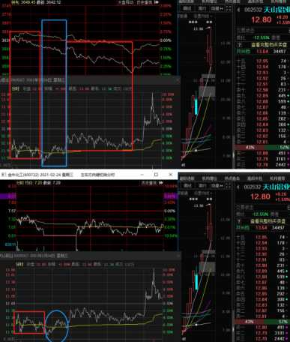

因此,有三个卖点:

**第一个**，开盘开的不是很强，如果真的强，当天应该开在-2以上，然后快速拉升。

但是也不是非常弱，也就是说也没有开到跌停板。

**反而开在・4-跌停之间，这对个股来说，是一个非常糟糕的开盘。**

那么*，*开盘的第一笔拉升就是卖点。

**第二个，**既然它的主动性很强，就可以锁仓了，等着指数止跌，和它共振向上，但是共振向上会到哪里呢，这个时候就要看指数的反弹级别以及它自己超级盘口买卖盘的博弈了。

—个是要看当天日内超越它的主动票，当天是章源鸨业。

如果超越它的主动票一直强势，没有走坏，它就可以继续给时间。

因为它是主动票，所以可以按照右侧卖点来，一旦走弱，你也是要吃到回撤部分的。

大家应该没有忘记，左侧会卖飞,右侧会吃回撤。

另外，其实午后指数反弹的不强，但是周期拉的还是可以的，兴化股份，吉翔股份等都上板，它就可以给个多一点的时间，毕竟从跌停都能拉到水上3个点，这振幅不是一般的票能有的。

最后，都到尾盘了，量能放的这么健康了，周期也拉成这样了，但是指数反弹的还是不行，因此涨停有大砸单可以先走的。

哪怕，因为它的高振幅，第二天依然看好，可以再低位吸回来。

强行锁仓也可以接受

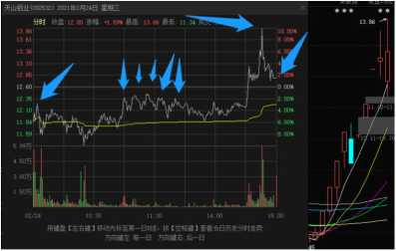

当然了，这都是理想化的状态。

在当天，指数跌的非常超预期，因为遇上了港股那边加印花税。

因此，指数这种跌幅看不到止跌的样子，这票可能会继续跟着回落。

再者，毕竟你前一天打板的，上来就浮亏最多10多个点，心态不好，在中间的位置减仓也是常有的，为了更好的保护心。

2）被动票怎么处理？闽发铝业。

这个票前一天的盘口是很主动的，大家都知道它的定位， 在龙头尚未结束的时候，跟着龙头一起走的补涨票。

这种补涨票，是要看指数，情绪，板块以及主动票脸色的，当然还有自己的盘口。

当天早上开盘，天山铝业以及金牛化工等开的都不太好， 都是比较弱的走势。

还是那句话，真的强，就要开在-2以上或者水上。

而闽发铝业，前一天那么强的补涨盘口，当天直接平开，走弱，竞价就是卖点。

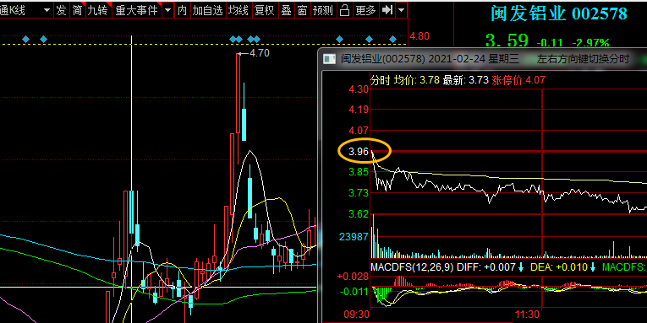



要切记，这种补涨票走弱，不要给任何时间，就是卖点。

这里应该有人会问，刚才不是说第二天平开，快速砸到水下-6的玩法吗？

是的，但是那个玩法是有前提的，不是任何一个票平开，杀到-6都符合条件。

需要是人气票，也就是3连板及以上，需要前面的涨停板有过漂亮的量能，最后—个板是加速的。

需要在市场有低位，有玩到超车的可能性。

这里还有一些别的细节，比如：

如果你的浮盈比较低，面对有可能的分歧，你就不容易拿住。

但是如果你的浮盈比较多，面对有可能的分歧同时又看好的情况，你就更加容易按住。

虽说卖点和成本无关，但是实际操作中难免会被影响。

只能说，让自己尽量客观，尽量逃掉这些心态的魔障。

还有，就是你虽然看好一个票，但是它在上板的附近非常磨叽，这种有可能会被砸穿均线，也可能一直都拉不回来。

这种情况下,为了避免大盈利变为大亏损的情况，你对这个票的格局，就可以考虑折中处理，先在高位走掉。

如果真的上板，你再打回来也可以接受。

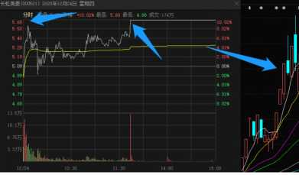

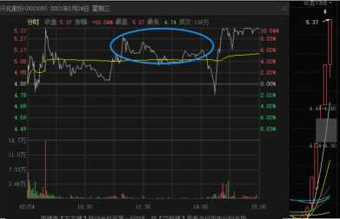

关于实践中的交易，就简述这么多。

还是要自己在实践中多多体会，理论是理论，空间也是理论的，最终能卖到哪里，除了理论知识和理论空间，终取决于你自己的心态承受能力以及你的心态保护能力。

最近一段时间，因为短线生态非常恶劣，空间高度很低，板块持续性很弱，所以我只在圈内分享了宜华健康这一个短线接力票，另外就是长源电力这种博弈二波的低吸短线票。

其他都是趋势票，医美，数字货币，科创板以及独立的远达环保。

都还在做，但我发现每一次个股大涨大跌时，都还是有战友来问怎么办怎么办，尽管我一再重申有操作我会在圈内说，但这样的问题还是个别战友来问。

我很烦这样的问题，倒不是说你们老来问个股问题让我烦，而是感觉你们没有动脑子去想问题，纯粹是把我当做诊股机器。

我有时候会翻聊天记录，那几个问这种问题问的多的战友，几乎所有的问题都是这个票怎么搞，那个票怎么搞。。

这样是不可能学好的，完全没有自己动脑去思考。

上面那些趋势票一直到今天，趋势都还没有改变。

根据买卖点教学，我们的买点是趋势逻辑，那么如果要止损卖出，那也一定是要趋势逻辑消失之后才卖啊。

趋势还是向上，那你想要什么操作？还能有什么操作？

当然这只是极少数战友的情况，绝大部分战友都不会问我已经说过“有操作会在圈内说”这种问题的。

但我希望每一个进入阿阳学习圈的战友，都能学有所得。

如果能掌握买卖点教学，你就已经掌握了AB交易系统的核心--万事万物之间一定存在某个联系，找出你能理解的某个联系，并把它作为你投资的工具。

这里面最重要的就是客观理性的分析，如果你能在股票市场这种和金钱联系最为直观的市场当中，面对自己账户的波动依旧能够做出客观理性的分析，那你想想，生活中很多棘手的问题，你是不是都能解决。